СВОДКА ЗАМЕЧАНИЙ И ПРЕДЛОЖЕНИЙ
ПОЛУЧЕНЫХ В ХОДЕ ГОЛОСОВАНИЯ
по проекту ГОСТ Р 2.307–202Х «ЕСКД. Указание размеров и предельных отклонений»

№  п/п | Структурный элемент | Наименование  организации | Замечание,  предложение, предлагаемая редакция | Заключение  разработчика
 | Проект в целом | АО «Концерн ВКО «Алмаз-Антей» | Замечание: Изложение и оформление проекта стандарта не соответствует требованиям ГОСТ Р 1.2-2020 (4.3.4, 5.2.1.1), ГОСТ Р 1.5-2012 (3, 4, 5), ГОСТ Р 1.6-2013 (4), Р 50.1.075-2011, в том числе в части соответствия знаковых и языковых средств, употребляемых в проекте стандарте, нормам и правилам русского языка (лексическим, словообразовательным, синтаксическим и стилистическим).  Предлагаемая редакция: Привести изложение и оформление проекта стандарта в соответствие с требованиями ГОСТ Р 1.2-2020 (4.3.4, 5.2.1.1), ГОСТ Р 1.5-2012 (3, 4, 5), ГОСТ Р 1.6-2013 (4), Р 50.1.075-2011, в том числе в части соответствия знаковых и языковых средств, употребляемых в проекте стандарте, нормам и правилам русского языка (лексическим, словообразовательным, синтаксическим и стилистическим).  Обоснование: ГОСТ Р 1.2-2020 (4.3.4, 5.2.1.1), ГОСТ Р 1.5-2012 (3, 4, 5), ГОСТ Р 1.6-2013 (4), Р 50.1.075-2011 | Принято к сведению.  Обнаруженные недочеты устранены
 | Проект в целом | АО «ПО «УОМЗ» | Внести в стандарт абзац о возможности отступления части толщин линий и особенностей отображения знаков, символов в зависимости от применяемой на предприятии САПР, и указать что отступления нужно внести в стандарт предприятия | Отклонено.  Введение данного положения не требуется, т.к. ГОСТ Р 2.109-2023 (п. 4.10) определяет возможные отступления в зависимости от применяемой САПР.  Приложение А, устанавливающее размеры и форму знаков, является рекомендуемым, т.е. необязательным
 | Проект в целом | АО «КБП» | Замечание:  Предлагается скорректировать колонтитул четных страниц:  «ГОСТ Р 2.307—2023»  Обоснование:  «ГОСТ Р 2.307—20ХХ»  Обоснование:  ГОСТ 1.5-2001 | Принято.
 | Проект в целом | АО «ЦКБ МТ «Рубин» | Ссылки не корректны. Так же необходимо привести в порядок нумерацию разделов и пунктов. Возможно нумерация слетела из-за программного продукта.  Если причина в этом, то желательно на экспертизу высылать документ и в версии pdf | Принято.  Вышлем в pdf
 | 2 | ЦНИИТОЧМАШ | ГОСТ Р 2.109  Предлагаемая редакция:  ГОСТ Р 2.109-2023  Обоснование:  ГОСТ Р 1.5-2012 (п.3.6.5) | Принято.
 | 2 | АО «Научно-производственная корпорация «Уралвагонзавод» | Текущая редакция: В настоящем стандарте использованы нормативные ссылки на следующие стандарты:  ГОСТ 8.417 …  ГОСТ 6636 …  ГОСТ 25346 …  ГОСТ 25347 …  ГОСТ 30893.1 …  ГОСТ 8908 …  …  Предлагаемая редакция: В настоящем стандарте использованы нормативные ссылки на следующие стандарты:  ГОСТ 8.417 …  ГОСТ 6636 …  ГОСТ 8908 …  ГОСТ 25346 (ISO 286-1:2010) …  ГОСТ 25347 (ISO 286-2:2010) …  ГОСТ 30893.1 (ИСО 2768-1-89)  Обоснование: П. 3.6.5 ГОСТ Р 1.5-2012 | Принято.
 | 2 | Союз «Объединение вагоностроителей» | Текущая редакция: В настоящем стандарте использованы нормативные ссылки на следующие стандарты:  ГОСТ 8.417 …  ГОСТ 6636 …  ГОСТ 25346 …  ГОСТ 25347 …  ГОСТ 30893.1 …  ГОСТ 8908 …  …  Предлагаемая редакция: В настоящем стандарте использованы нормативные ссылки на следующие стандарты:  ГОСТ 8.417 …  ГОСТ 6636 …  ГОСТ 8908 …  ГОСТ 25346 (ISO 286-1:2010) …  ГОСТ 25347 (ISO 286-2:2010) …  ГОСТ 30893.1 (ИСО 2768-1-89)  Обоснование: П. 3.6.5 ГОСТ Р 1.5-2012 | Принято.
 | 3.3 | АО «ВПК «НПО машиностроения» | Просим рассмотреть изменение формулировки определения конструкторской базы в части использования элементов или сочетания элементов для определения положения элементов изделия в самом изделии  Обоснование: Необходимость базовых элементов, например детали, для определения положения элементов, например отверстий.  П.7.1.1 перечисление в) «(от общей конструкторской базы или иного элемента – одного или нескольких)», т.е. подразумевается конструкторская база внутри одного изделия | Принято.
 | Пункт 4.4, рисунок 1 | АО «ЦНИИМАШ» | Рисунок содержит ошибку. Значение размера для справок указать в предлагаемой редакции: 85  Обоснование:  При сложении всех параметров размер для справок будет равен 85 (вместо указанного 105). Для наглядного изображения различных вариантов размеров замкнутой размерной цепи рисунок представить с учетом рисунка 1  ГОСТ 2.307-2011 | Принято.
 | 4.4 | АО «Научно-производственная корпорация «Уралвагонзавод» | Текущая редакция: 4.4 Кроме размеров, подлежащих исполнению и контролю, в КД допускается указывать как справочные размеры:  а) один из размеров замкнутой размерной цепи. (рисунок 1);  Замечание: Из данного пункта можно сделать вывод, что все размеры замкнутой размерной цепи, могут быть с отклонениями.  Вы действительно это имели ввиду?  Обоснование: ГОСТ Р 1.5-2012 п. 4.1  ГОСТ 1.5-2001 п. 4.1.2  4.1.2 Текст стандарта должен быть кратким (по возможности), точным, не допускающим различных толкований, логически последовательным, необходимым и достаточным для использования стандарта в соответствии с его областью применения | Принято.  Приведено к формулировке действующего стандарта.
 | 4.4 | Союз «Объединение вагоностроителей» | Текущая редакция: 4.4 Кроме размеров, подлежащих исполнению и контролю, в КД допускается указывать как справочные размеры:  а) один из размеров замкнутой размерной цепи. (рисунок 1);  Замечание: Из данного пункта можно сделать вывод, что все размеры замкнутой размерной цепи, могут быть с отклонениями.  Вы действительно это имели ввиду?  Обоснование: ГОСТ Р 1.5-2012 п. 4.1  ГОСТ 1.5-2001 п. 4.1.2  4.1.2 Текст стандарта должен быть кратким (по возможности), точным, не допускающим различных толкований, логически последовательным, необходимым и достаточным для использования стандарта в соответствии с его областью применения | Принято.  Приведено к формулировке действующего стандарта.
 | 4.4 а), рис.1 | Госкорпорация «Роскосмос» | Неверно указан справочный размер 105* (20+50+15=85)  Предлагаемая редакция: Указать размер 85* | Принято.
 | 4.4 б), рис. 2 | Госкорпорация «Роскосмос» | Предлагаемая редакция: * РазмерЫ для справок  Обоснование: На рисунке присутствует два размера. | Принято.
 | 4.4 б), рис. 2 | АО «ПО «УОМЗ» | Текущая редакция: «1* Размер для справок.»  Предлагаемая редакция: * РазмерЫ для справок  Обоснование: На рисунке присутствует два размера. | Принято.
 | 4.4 б), рис. 2 | АО «Научно-производственная корпорация «Уралвагонзавод» | Текущая редакция: «1* Размер для справок.»  Предлагаемая редакция: «1* Размеры для справок.»  Обоснование: На рисунке присутствует два размера. Согласно пункту 4.5 данного стандарта: «в технических требованиях приводят запись «Размеры для справок». Если в документе только один справочный размер, допускается писать «Размер для справок» | Принято.
 | 4.4 | АО «ЦКБ МТ «Рубин» | Примечание – Справочные размеры, указанные в перечислениях б) – ж), допускается указывать как с предельными отклонениями, так и без них.  Перечислений б) и ж) в этом пункте нет | Принято.  Видимо, ошибка отображения в текстовом редакторе. Автоматическое перечисление исправлено на ручное
 | 4.5 | АО «Научно-производственная корпорация «Уралвагонзавод»  АО «ЦКБ МТ «Рубин» | Текущая редакция: 4.5 Справочные размеры отмечают сноской в соответствии с 5.1.7, …  Предлагаемая редакция: Изменить ссылку на 5.1.9 | Принято.
 | 4.5 | Союз «Объединение вагоностроителей» | Текущая редакция: 4.5 Справочные размеры отмечают сноской в соответствии с 5.1.7, …  Предлагаемая редакция: Изменить ссылку на 5.1.9 | Принято.
 | 4.5 | ЦНИИТОЧМАШ | «Справочные размеры отмечают сноской в соответствии с 5.1.7.»  В 5.1.7 ничего про это не говорится | Принято.  Исправлено на 5.1.9
 | 4.5 | АО «КБП» | Замечание:  Некорректная ссылка на пункт стандарта:  «… 5.1.7 …»  Предлагаемая редакция:  «… 5.1.9 …»  Обоснование:  Уточнение информации | Принято.
 | 4.6 | АО «Научно-производственная корпорация «Уралвагонзавод»  АО «ЦКБ МТ «Рубин» | Текущая редакция: 4.6 Размеры, контроль которых технически затруднен, отмечают сноской в соответствии с 5.1.7, …  Предлагаемая редакция: Изменить ссылку на 5.1.9 | Принято.
 | 4.6 | Союз «Объединение вагоностроителей» | Текущая редакция: 4.6 Размеры, контроль которых технически затруднен, отмечают сноской в соответствии с 5.1.7, …  Предлагаемая редакция: Изменить ссылку на 5.1.9 | Принято.
 | 4.6 | ЦНИИТОЧМАШ | «… затруднен, отмечают сноской в соответствии с 5.1.7,»  В 5.1.7 ничего про это не говорится | Принято.  Исправлено на 5.1.9
 | 4.6 | АО «КБП» | Замечание:  Некорректная ссылка на пункт стандарта:  «… 5.1.7 …»  Предлагаемая редакция:  «… 5.1.9 …»  Обоснование:  Уточнение информации | Принято.
 | 4.7 | АО «Научно-производственная корпорация «Уралвагонзавод» | Текущая редакция: 4.7 Линейные размеры указывают в виде целых чисел и десятичных дробей:…  Предлагаемая редакция: Линейные размеры и их предельные отклонения в чертежах и спецификациях указывают…  Обоснование: Словосочетание «и их предельные отклонения» необходимо добавить по аналогии с п. 4.8, а также потому, что в разделе 8.2 настоящего стандарта нет указаний про миллиметры.  Словосочетание «в чертежах и спецификации» – необходимое уточнение, так как согласно ГОСТ Р 2.109-2023 п. 7.4.3 и рисунку 22, для деталей БЧ параметры линейных размеров записывают в спецификации, при этом миллиметры не пишут | Принято частично.  В 4.8 добавлено «на чертежах в ЭГМ и в спецификациях».  В соответствии с определением «размера», указанного в 3.8 настоящего проекта, размер включает в себя непосредственно номинальное значение и предельное отклонение. Мы понимаем, что раньше эти понятия всегда повторялись в паре, но в целом это не корректно и следует уже переходить к более точному использованию терминов.  При этом добавлено требование, что номинальный размер и предельные отклонения указывают в одной единице величины.
 | 4.7, второй абзац | АО «Научно-производственная корпорация «Уралвагонзавод» | Текущая редакция: Линейные размеры в дюймах следует указывать: 1/4”; 1 1/2”.  Предлагаемая редакция: Линейные размеры в дюймах следует указывать: 1 ¼ ", 1 ½ "  Обоснование: В соответствии с ГОСТ Р 2.105-2019 п. 6.19.9 «Дробные числа необходимо приводить в виде десятичных дробей, за исключением размеров в дюймах, которые следует записывать ; » (в проекте ГОСТ Р 2.105-20ХХ п.6.2.12 то же самое). Так как действия ГОСТ Р 2.105 распространяется на текстовую часть чертежа, то может получиться, что на поле одного чертежа будут разные записи размеров в дюймах (например на поле чертежа и в технической характеристике). Также представленная запись в проекте противоречит стандартам на резьбу, например ГОСТ 6211-81, ГОСТ 6357-81 и ГОСТ 6111-52 | Принято к сведению.  Текст уточнен. См. 4.7  Считаем, что использование типографских знаков ¼, ½, которое введено в действующих стандартах, имеет практический недостаток: такие готовые типографские символы существуют только для ограниченного набора дробей, тогда как в дюймовых размерах обычны, например, 5/16″, 7/32″, 13/64″. Запись через отдельные цифры и дробную черту универсальна, проще формируется средствами САПР и текстовых систем и лучше подходит для машинной обработки данных. Международная метрологическая практика также рассматривает «слэш» как нормальный способ записи дроби.  В ГОСТ Р 2.304 знак «слэш» также имеет трактовку «черта дроби», но в ГОСТ Р 2.304 также приведены дополнительные варианты записи простых дробей (см. Б.6 и 4.11).  ГОСТ 1.5-2001 (п. 4.15.2) также предлагает использовать слэш в записи дюймовых размеров, что легко набрать с клавиатуры.  Проект ГОСТ Р 2.105 мы также планируем привести к более простой форме записи простой дроби.
 | 4.7, второе перечисление | ФГУП «ВНИИА» | Замечание:  Допуски на размер должны проставляться в тех же единицах измерения, что и размер  Предлагаемая редакция:  - в других единицах измерения – с указанием обозначения единицы величины после каждого размера, например ${3 }^{+0,1 }$м (номинальный размер и предельное отклонение приводят в одной единице измерения)  Обоснование: | Принято частично.  Считаем целесообразным при применении единиц величин, отличных от миллиметров, указывать единицы величины как для номинального значения, так и предельного отклонения, как это указано в ГОСТ 8.417  При этом пункт дополнен правилом, что номинальный размер и предельное отклонение должны быть выражены в одной единице величины.  При записи единицы величины один раз требуется заключение размерного числа в скобки, но это будет вводить в заблуждение, так как скобки в ГОСТ Р 2.109 применяют для указания размеров после обработки
 | 4.8 | АО «Научно-производственная корпорация «Уралвагонзавод» | Текущая редакция: 4.8 Угловые размеры и их предельные отклонения в КД указывают в градусах, минутах и секундах с обозначением единицы величины соответствующими знаками по ГОСТ Р 2.304.  Предлагаемая редакция: ГОСТ Р 2.304 «ЕСКД. Шрифты чертежные».  Исправить ссылку  Обоснование: Словосочетание «и их предельные отклонения» необходимо добавить по аналогии с п. 4.8, а также потому, что в разделе 8.2 настоящего стандарта нет указаний про миллиметры.  Словосочетание «в чертежах и спецификации» – необходимое уточнение, так как согласно ГОСТ Р 2.109-2023 п. 7.4.3 и рисунку 22, для деталей БЧ параметры линейных размеров записывают в спецификации, при этом миллиметры не пишут | Принято к сведению.  В соответствии с определением «размера», указанного в 3.8 настоящего проекта, размер включает в себя непосредственно номинальное значение и предельное отклонением, поэтому добавление «и их предельные отклонения...» будет повтором. Мы понимаем, что раньше эти понятия всегда повторялись в паре, но в целом это не корректно и следует уже переходить к более точному использованию терминов.
 | 4.8 | Союз «Объединение вагоностроителей» | Текущая редакция: 4.8 Угловые размеры и их предельные отклонения в КД указывают в градусах, минутах и секундах с обозначением единицы величины соответствующими знаками по ГОСТ Р 2.304.  Предлагаемая редакция: ГОСТ Р 2.304 «ЕСКД. Шрифты чертежные».  Исправить ссылку | Принято.
 | 4.8;  6.8.1, рис. 60;  6.8.2, рис. 62 б) | АО «Научно-производственная корпорация «Уралвагонзавод» | Текущая редакция: Пример – 4°; 4°30'; 12°45'30"; 0°30'40"; 0°18'; 0°5'25"; 0°0'30"; 30°±1°; 30°±0°10'.  …  Пример – 4°30' можно указать как 4,5°; 12°45'30" можно указать как 12,758°; 30°±0°10' можно указать как 30°±0,16°.  угол 25°± 0°30'  2×45°±0°30'  угол 25°±30'  2×45°±30'  Предлагаемая редакция:  Пример – 4°; 4°30'; 12°45'30"; 0°30'40"; 0°18'; 0°5'25"; 0°0'30"; 30°±1°; 30°±10'.  …  Пример – 4°30' можно указать как 4,5°; 12°45'30" можно указать как 12,758°; 30°±10' можно указать как 30°±0,16°.  угол 25°±30'  2×45°±30'  Обоснование: Система автоматического проектирования «Компас 3Д» не позволяет выполнить данные требования. Не ясно почему эти требования появились. Ранее всегда запись была без 0° и всё было понятно, в предыдущей версии стандарта также была предлагаемая редакция и вопросов не возникало. | Принято.
 | 5.1.2 | АО «Научно-производственная корпорация «Уралвагонзавод» | Текущая редакция: …  6 – Сноска по 5.1.7 (может отсутствовать).  Предлагаемая редакция:  6 – Сноска по 5.1.9 (может отсутствовать).  Обоснование: Уточнить номер пункта.  Одновременно с этим проектом стандарта рассматривается проект ГОСТ Р 2.321.  Данная общая структура записи не отражает положение ГОСТ Р 2.321 п.4.5. | Принято.  Исправлено на 5.1.9
 | 5.1.2 | Союз «Объединение вагоностроителей» | Текущая редакция: …  6 – Сноска по 5.1.7 (может отсутствовать).  Предлагаемая редакция:  6 – Сноска по 5.1.9 (может отсутствовать).  Обоснование: Уточнить номер пункта.  Одновременно с этим проектом стандарта рассматривается проект ГОСТ Р 2.321.  Данная общая структура записи не отражает положение ГОСТ Р 2.321 п.4.5. | Принято.
 | 5.1.2, рисунок 5 | ЦНИИТОЧМАШ | «6 – Сноска по 5.1.7 (может отсутствовать).»  В 5.1.7 ничего про это не говорится | Принято.  Исправлено на 5.1.9
 | 5.1.2, рисунок 5 | АО «КБП» | Замечание:  Некорректная ссылка на пункт стандарта:  «… 5.1.7 …»  Предлагаемая редакция:  «… 5.1.9 …»  Обоснование:  Уточнение информации | Принято.
 | 5.1.3 | ФГУП «ВНИИА» | Замечание:  Изменить редакцию второго предложения  Предлагаемая редакция:  Рекомендуемые размеры графических символов относительно размерного числа приведены в А.1 (приложение А).  Обоснование:  Уточнение | Отклонено.  В приложении А приведены размеры графических символов и их связь с высотой шрифта размерных чисел, добавление «относительно...» не требуется
 | 5.1.3, таблица 1 | ФГУП «ВНИИА» | Замечание:  О приблизительном размере написать, что знак «приблизительно» пишется слитно с размерный числом  Предлагаемая редакция:  Обоснование:  Привести требование для однозначности простановки знака «приблизительно» | Принято.  Дополнена формулировка в 8.1.1, где описывается применение данного графического символа
 | 5.1.3, таблица 1 | ФГУП «ВНИИА» | Замечание:  Привести требование для однозначности простановки знака «приблизительно» | Принято.  Дана ссылка на 8.1.1, где указаны подробности
 | 5.1.9 | АО «Научно-производственная корпорация «Уралвагонзавод» | Текущая редакция: 5.1.9 … В качестве знака сноски допускается использовать:  а) один или несколько (не более трех) знаков «*» (звездочка) [рисунок 12 а)];  б) знаки «*1», «*2» и так далее [рисунок 12 б)].  В одном КД рекомендуется применять один способ обозначения сносок.  Если в одном КД приведено более трех сносок, то допускается первые три сноски выполнять в соответствии с перечислением а), а последующие – в соответствии с перечислением б). В этом случае для четвертой и последующих сносок ставят знаки «*4», «*5» и т. д.  Замечание: 1 В соответствии с ГОСТ Р 2.105-2019, проект ГОСТ Р 2.105 раздел 6.13 Сноски установлено:  «Знак сноски выполняют арабскими цифрами со скобкой и помещают на уровне верхнего  обреза шрифта.  Допускается вместо цифр выполнять сноски символом «звездочка» (*).  Применять более трех звездочек не рекомендуется.»  Обоснование: Противоречие с ГОСТ Р 2.105-2019 и проектом ГОСТ Р 2.105.  По ГОСТ Р 2.316-2023 пункт 6.4 Технические требования выполняют в соответствии с ГОСТ Р 2.105 в части общих требований к оформлению и изложению текста …  Замечание: 2 По тексту получается, что есть 2 способа простановки сносок, при этом на практике, чаще всего используется следующий способ простановки сносок:  1 * Размер для справок.  2 *1 Размер обеспеч. инстр.  3 *2 Размеры для контроля.  Где в первом пункте ставится «*», во втором «*1», а третьем «*2». В тексте есть предложение: «В одном КД рекомендуется применять один способ обозначения сносок», что можно трактовать как разрешение применения сразу двух способов  Обоснование: В подпункте б) начать перечисления со «*» и это же исправить на рис. 12 б) или добавить допущение для указанного в примере выше способа | Принято.  Использован способ, описанный в конце замечания
 | 5.1.9 | Союз «Объединение вагоностроителей» | Текущая редакция: 5.1.9 … В качестве знака сноски допускается использовать:  а) один или несколько (не более трех) знаков «*» (звездочка) [рисунок 12 а)];  б) знаки «*1», «*2» и так далее [рисунок 12 б)].  В одном КД рекомендуется применять один способ обозначения сносок.  Если в одном КД приведено более трех сносок, то допускается первые три сноски выполнять в соответствии с перечислением а), а последующие – в соответствии с перечислением б). В этом случае для четвертой и последующих сносок ставят знаки «*4», «*5» и т. д.  Замечание: 1 В соответствии с ГОСТ Р 2.105-2019, проект ГОСТ Р 2.105 раздел 6.13 Сноски установлено:  «Знак сноски выполняют арабскими цифрами со скобкой и помещают на уровне верхнего  обреза шрифта.  Допускается вместо цифр выполнять сноски символом «звездочка» (*).  Применять более трех звездочек не рекомендуется.»  Обоснование: Противоречие с ГОСТ Р 2.105-2019 и проектом ГОСТ Р 2.105.  По ГОСТ Р 2.316-2023 пункт 6.4 Технические требования выполняют в соответствии с ГОСТ Р 2.105 в части общих требований к оформлению и изложению текста … | Принято к сведению.  Мы не можем в данном случае соответствовать стандарту на текстовые документы. Т.к. на чертежах сноски могут стоять после цифр предельных отклонений и использование цифровой сноски (без звездочки) может привести к ошибкам (цифры сливаются).  Поэтому принято предложение выше.
 | 5.1.9 | Союз «Объединение вагоностроителей» | Текущая редакция: … в действие настоящего стандарта знак сноски …  Предлагаемая редакция: … в действие настоящего стандарта, знак сноски …  Обоснование: В примечании к п.5.1.9 пропущена запятая при выделении причастного оборота | Принято.
 | 5.1.9 | АО «ЦКБ МТ «Рубин» | …Если в одном КД приведено более трех сносок, то допускается первые три сноски выполнять в соответствии с перечислением а), а последующие – в соответствии с перечислением б). В этом случае для четвертой и последующих сносок ставят знаки «*4», «*5» и т. д.  Текст каждой сноски приводят в отдельном пункте технических требований, начиная с повторения знака сноски, после которого через пробел приводят текст сноски.  Перечислений а) и б) в этом пункте нет | Принято.  Переформулировано по другим замечаниям, без нумерации пунктов
 | 5.2.6 | АО «ЦКБ МТ «Рубин» | «Размерные линии не должны пересекаться между собой. Рекомендуется избегать пересечения размерных линий выносными.»  Несмотря на то, что замечание по второй редакции отклонено, НАСТАИВАЕМ на возврат к предыдущей редакции пункта (ГОСТ 2.307-2011. п.5.12)  «Необходимо избегать пересечения размерных и выносных линий».  Пример, приведенный АО «ОПК», исх. № 3250 от 13.04.2026,  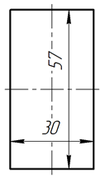  достаточно четко показывает возможную ситуацию при проектировании и Ваш «аргумент» при отклонении замечания таковым не является (речь в наших замечаниях и замечаниях АО «ОПК» идет именно о размерных линиях, а не выносных). В старой редакции пункт 5.12 носит РЕКОМЕНДАТЕЛЬНЫЙ характер, Вы предлагаете обязательное исполнение не совсем понимая к каким последствиям это приведет. Как мы указывали в заключении ко второй редакции, исполнение в предложенном Вами виде, технически сложно выполнить и приведет к усложнению в проектировании.  Предлагаемая редакция: «Рекомендуется избегать пересечения размерных линий выносными.»  Обоснование: Технически сложно выполнить данное требование в чертежах изделий сложной конфигурации, где велика «насыщенность» размерами, обозначениями шероховатостей и прочими требованиями | Принято.
 | 5.2.10, рис. 22 | АО «ВПК «НПО машиностроения» | Просим рассмотреть дополнение рисунков 22 следующей размерной цепью:  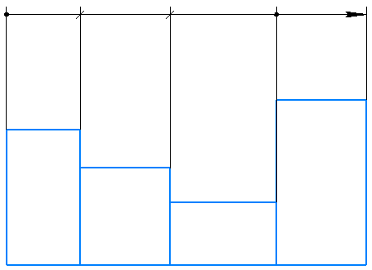  С указанием применения только точек или засечек, или совместно по усмотрению.  Обоснование: Согласно п.7.1.1 перечисление в). | Отклонено.  Считаем, что такое разрешение будет вводить в заблуждение.  В 7.1.1 перечисление в) говорится про упрощенный параллельный способ, когда размерные линии наложены друг на друга и чтобы понять, где начало и конец каждой, с одной стороны база указана точкой (темной), а с другой стороны размерная линия оканчивается стрелкой.  Если разрешить засечки, то размеры можно спутать с размерной цепью. Считаем это нецелесообразно.
 | 5.3.3 | АО «Научно-производственная корпорация «Уралвагонзавод» | Текущая редакция: 5.3.3 Выносные линии при указании размеров от центра элемента выполняют от точки пересечения границы элемента и осевой линии (линии обозначения центра), как показано на рисунке 27.  Предлагаемая редакция: 5.3.3 Выносные линии при указании размеров от центра элемента выполняют от точки пересечения границы элемента и осевой линии, как показано на рисунке 27.  Обоснование: Осевая линия – это уже линия, проходящая через центр и соответственно его обозначающая | Принято к сведению.  Предложенная редакция относится только к рисунку с разрезом (рисунок 27 б)).  На рисунке 27 а) речь идет о точке пересечения линии обозначения центра с границей элемента  Согласно проекту ГОСТ Р 2.303 присутствует разделение осевой линии и линии обозначения центра.
 | 5.3.3, рис. 27 | АО «Научно-производственная корпорация «Уралвагонзавод» | 1) В предыдущей редакции осевые линии отверстий были по всей длине внутри контура отверстий.  2) На рисунке повторяется один и тот же размер на двух видах. Согласно п 4.3 данного стандарта размеры не повторяют. Если нужно оставить два размера (предположим, они одинаковые по номиналу, но разные по предельным отклонениям), тогда это две разные группы отверстий и их не соединяют осевой линией | Принято.  Рисунок изменен. Это не два изображения одной детали, а два разных рисунка, не связанные между собой
 | 5.4.1, рис. 30 | АО «Концерн ВКО «Алмаз-Антей» | Замечание: Показать разными элементами указание размеров «ᴖ80±2» , «50±2», не объединять  Обоснование: Неоднозначность указания размеров по дуге и линейных от одной выносной линии | Отклонено.  Элемент может быть описан одновременно двумя размерами: длины хорды и длины дуги  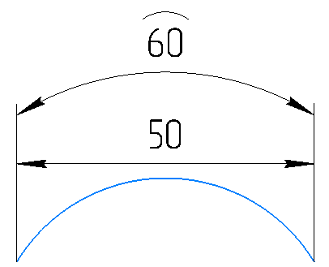
 | 5.4.3, рис. 32а), 32б) | АО «Научно-производственная корпорация «Уралвагонзавод» | Согласно п. 5.2.5 данного стандарта «Минимальное расстояние между параллельными размерными линиями составляет 7 мм, а между размерной линией и линией контура – 10 мм» Так как на рисунках присутствуют числовые значения, то стрелки с размерами смотрятся очень близко, даже если предположить, что масштаб изображения не 1:1 | Принято.
 | 5.4.5 | ФГУП «ВНИИА» | Замечание:  Исключение неоднозначности в данном пункте в части «на небольшом расстоянии»  Предлагаемая редакция:  На параллельных или концентричных размерных линиях размерные числа рекомендуется располагать в шахматном порядке (рисунок 35)  Обоснование:  Разработчик документа должен самостоятельно определять читаемость/нечитаемость размеров независимо от их расположения | Принято.
 | 5.4.7, рисунок 37 | АО «Научно-производственная корпорация «Уралвагонзавод» | Нет случая расположения угла по обе стороны от линии А  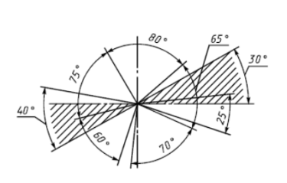 | Принято.
 | 5.4.8 | АО «КБП» | Замечание:  Некорректна фраза «размер … изображен с отступлением от масштаба изображения». Не стыкуется с п.3.8.  Предлагаемая редакция:  «Если элемент или его расположение относительно других элементов изображены с отступлением от масштаба изображения…» далее по тексту  Обоснование:  Уточнение | Принято.
 | 6.1.7 | АО «ЦНИИМАШ» | Рисунок содержит ошибку. Значение радиуса указать в предлагаемой редакции: 0,5.  В пункте указано, что скругления с радиусом на изображении менее 1 мм допускается не показывать, а на рисунке 44 указан радиус 5 мм. Рисунок представить по аналогии с рисунком 47 ГОСТ 2.307-2011 | Отклонено.  В данном положении указано, что скругление, радиус которого на изображении (с учетом масштаба изображения), менее 1 мм, допускается не изображать, т.е. при масштабе 1:10 скругление радиусом 5 мм потребуется изобразить с радиусом 0,5 мм (что затруднительно), поэтому его можно не изображать.  В сводке отзывов на ОР данные разъяснения приведены (см. замечания 191, 192)
 | 6.1.8, рис. 45 | АО «ВПК «НПО машиностроения» | Просим откорректировать первое изображение рисунка 45.  Размерные линии необходимо вести из одной точки полки. | Принято.
 | 6.1.10 | АО «ЦНИИМАШ» | Из формулировки не ясно каковы размеры радиусов дуг, сопрягающих две параллельные линии. Пункт изложить в предлагаемой редакции: «Размеры радиусов дуг, сопрягающих две параллельные линии, равный половине величины размера между ними, допускается не указывать (рисунок 46)»  Данная формулировка позволяет не указывать размер радиуса дуги. В противном случае радиус дуги остается неизвестным | Отклонено.  Радиус сопряжения — это радиус дуги окружности, которая плавно соединяет две параллельные прямые, обеспечивая непрерывность и гладкость контура. Чтобы такая дуга существовала, её центр должен находиться на одинаковом расстоянии (равном радиусу) от обеих параллельных линий. Таким образом из геометрических определений однозначный вывод: при сопряжении двух параллельных линий радиус сопряжения однозначно определяется расстоянием между самими линиями.
 | 6.3.2 | АО «Научно-производственная корпорация «Уралвагонзавод» | Текущая редакция: 6.3.2 При указании размера диаметра сферы перед номинальным размером приводят графический символ «диаметр сферы» (SØ) без пробела или иного разделителя [рисунок 50 б)].  Предлагаемая редакция: Уменьшить символ диаметра. Отличается написание в тексте пункта и на рисунке 50 б) | Принято к сведению.  В тексте стандарта использованы символы шрифта Arial, на размеры которых мы, к сожалению, не можем повлиять.  Предлагаем не путать запись в тексте стандарта и надпись на чертеже, все же к ним применяются разные требования, и они могу графически различаться.
 | 6.4.1 | АО «Научно-производственная корпорация «Уралвагонзавод» | Текущая редакция: …[рисунок 51 а)], Допускается  Предлагаемая редакция: …[рисунок 51 а)]. Допускается | Принято.
 | 6.5.2, рис. 54б) | АО «Научно-производственная корпорация «Уралвагонзавод» | Текущая редакция:  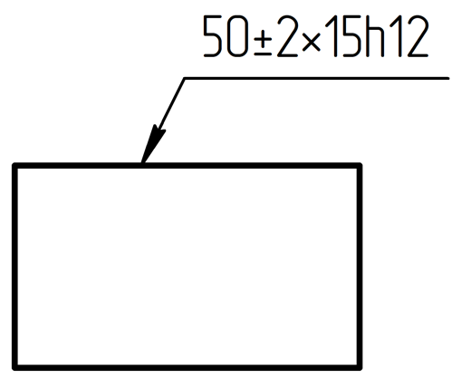  Предлагаемая редакция: (50±2)×15h12  Обоснование: Добавить скобки для отделения размера с предельными отклонениями или ввести допущение для такого вида простановки размеров с предельными отклонениями. Улучшает восприятие текста на полке выноске | Отклонено.  Согласно ГОСТ 8.417-2024 значения величины указывают в скобках только в случае, если после скобок указывают единица величины.  Кроме того, согласно 5.12 ГОСТ Р 2.109-2023 указание размеров в скобках используют для выделения размеров после обработки. Поэтому считаем, что использование скобок для других целей может вводить в заблуждение.
 | 6.6 | АО «КБП» | Замечание:  В наименовании пункта присутствует слово «уровень», упоминание о котором в дальнейшем отсутствует  Предлагаемая редакция:  Наименование пункта «Конус и уклон»  Обоснование:  Уточнение | Принято.
 | 6.6.2 | ФГУП «ВНИИА» | Замечание:  Уточнить рисунок в части типа линий поверхности изделия Предлагаемая редакция:  Обоснование:  Поверхность ошибочно изображена штрихпунктирной линией | Принято.
 | 6.8.2, рис. 61 и 62 | АО «Научно-производственная корпорация «Уралвагонзавод» | Предлагаемая редакция: (4±0,5)×45°  (2±0,25)×(45°±1°)  (2±0,1)×45°  2×(45°±30')  Обоснование: Добавить скобки для отделения размера с предельными отклонениями или ввести допущение для такого вида простановки размеров с предельными отклонениями. Улучшает восприятие текста на полке выноске | Отклонено.  Согласно ГОСТ 8.417-2024 значения величины указывают в скобках только в случае, если после скобок указывается единица величины.  Кроме того, согласно 5.12 ГОСТ Р 2.109-2023 указание размеров в скобках используют для выделения размеров после обработки. Поэтому считаем, что использование скобок для других целей может вводить в заблуждение.
 | 6.8.2 | Союз «Объединение вагоностроителей» | Предлагаемая редакция:  Дополнить первый абзац пункта примечанием:  «Примечание – Допускается номинальное значение размера высоты фаски, углового размера и их предельные отклонения указывать (выделять, заключать) в круглых скобках.»  Или применить за правило по умолчанию выделение размера фаски с предельным отклонением в круглые скобки.  Т.е. необходимо дополнить скобками и предельными отклонениями (где они пропущены) размеры:  а) на рисунке 61:  1) (4±0,5)×(45º±1º);  2) (2±0,25)×(45º±1º).  б) на рисунке 62:  1) (2±0,1)×(45º±1º);  2) (2±0,25)×(45º±0º30’).  Обоснование:  Указание номинального значения размера с предельными отклонениями в скобках улучшает читаемость размера на чертеже и воспринимается зрительно проще и однозначнее.  *Размер фаски с предельными отклонениями на примере карты эскизов в  ГОСТ 3.1105-2011 (приложение В, форма 7) указан в круглых скобках.  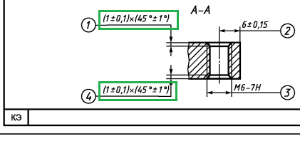 | Отклонено.  Согласно ГОСТ 8.417-2024 значения величины указывают в скобках только в случае, если после скобок указывается единица величины.  Кроме того, согласно 5.12 ГОСТ Р 2.109-2023 указание размеров в скобках используют для выделения размеров после обработки. Поэтому считаем, что использование скобок для других целей может вводить в заблуждение.
 | 6.8.2 | АО «ЦКБ МТ «Рубин» | Упрощенное обозначение фасок рекомендуем согласовать с ГОСТ Р 2.318 причем основным направлением задания углов принять, как указанно в настоящем ГОСТе (или как в ГОСТ 2.307-2011 рисунок 58). Отличия в стандартах носят кардинальный характер и может привести к путанице при проектировании | Принято к сведению.  Отличия в стандартах заложены уже в действующих редакциях. Мы не меняли требований в данной части.  При этом в ГОСТ Р 2.318 упрощенно можно указывать фаску с любым углом (поэтому требуется графическое пояснение, о каком угле речь), а в ГОСТ 2.307 упрощенно можно указывать только размер фаски с углом 45, поэтому не имеет значения, о каком угле речь, так как они одинаковые.  Также обращаем ваше внимание, что несмотря на то, что в действующей редакции ГОСТ 2.318 введена переменная для угла фаски (подразумевающая любое значение угла), примеры осторожно приведены только для фасок с углом 45. Если требуется ограничить возможность применения ГОСТ Р 2.318 только для отверстий, у которых фаска под 45, то следует написать об этом явно в отзыве на проект ГОСТ Р 2.318. Ранее таких предложений не поступало.  Изменять угол фаски, который уже давно и привычно используется в упрощенном указании размеров отверстия, считаем не верным в связи с возможными ошибками.
 | 6.9.1, примечание | ЦНИИТОЧМАШ | в соответствии с 5.14 ГОСТ Р 2.109–2023.  Предлагаемая редакция:  в соответствии с ГОСТ Р 2.109–2023 (пункт 5.14).  Обоснование:  ГОСТ Р 1.5-2012 (п.4.3.5) | Принято.
 | 6.9.3 | АО «Научно-производственная корпорация «Уралвагонзавод» | Текущая редакция: …запись по типу: «Размеры неуказанных наружных и внутренних кромок неопределенной формы – 1 мм.  Предлагаемая редакция: …запись по типу: «Размеры неуказанных наружных и внутренних кромок неопределенной формы – 1 мм». | Принято.
 | 6.9.3 | Союз «Объединение вагоностроителей» | Текущая редакция:  … неопределенной формы – 1 мм.  Предлагаемая редакция:  Недопустимо отделять единицу величины от числового значения (разносить их на разные строки). Необходимо расположить  «1 мм» на одной строке.  Обоснование:  ГОСТ Р 1.5-2012 (п.4.1), ГОСТ 1.5-2001 (п.4.14.5) | Принято.
 | 6.10 | АО «ЦКБ МТ «Рубин» | Имеющаяся редакция:  Детали, у которых форма и размеры в любом поперечном сечении совпадают, допускается показывать на чертеже в одной проекции, при этом размер толщины или длины детали, не показанный на изображении, указывают на полке линии-выноски после графического символа «толщина» (s) или «длина» (l) без пробелов или иных разделителей в соответствии с рисунком 65  Предлагаемая редакция:  … при этом размер толщины или длины детали в проекции, не показанной на изображении,…  Обоснование:  Корректнее в предложенной редакции | Принято.
 | 6.11.1 | АО «Научно-производственная корпорация «Уралвагонзавод» | Предлагаемая редакция: 6.11.1 Для указания длины развертки в общем случае выполняют изображение наложенной развертки штрихпунктирной тонкой линией с двумя точками в соответствии с рисунком 66 а. | Принято.
 | 6.11.1 | Союз «Объединение вагоностроителей» | Текущая редакция:  6.11.1 Для указания длины развертки в общем случае выполняют изображение наложенной развертки штрихпунктирной тонкой линией с двумя точками в соответствии с рисунком 66.  Предлагаемая редакция:  6.11.1 Для указания длины развертки в общем случае выполняют изображение наложенной развертки штрихпунктирной тонкой линией с двумя точками в соответствии с рисунком 66 а.  Обоснование:  Уточнить. | Принято.
 | 6.11.1 | АО «Российские космические системы» | Следует дополнить ссылку на рисунок 66 перечислением а):  Предлагаемая редакция: «Для указания длины развертки в общем случае выполняют изображение наложенной развертки штрихпунктирной тонкой линией с двумя точками в соответствии с рисунком 66 а)» | Принято.
 | 6.11.2, рис. 66 | АО «Концерн ВКО «Алмаз-Антей» | Замечание: Нанесение радиуса на рисунке противоречит п. 6.1.2 «Если элемент изделия определяется радиусом и положением центра окружности, размерную линию радиуса проводят от центра дуги окружности…»  Предлагаемая редакция: Указать радиус от центра в соответствии с рисунком 39 а) проекта стандарта | Принято.
 | 6.11.2, рис. 66 а), б) | Госкорпорация «Роскосмос» | Неверно указан размер справочный размер: $28+\frac{(π*16)}{2}=53$  Предлагаемая редакция: Указать справочный размер 53* вместо 30* | Принято к сведению.  Т.к. расчет по средней линии R следует принимать как 10, а не 8
 | 6.11.2  рис. 66 | АО «ЦКБ МТ «Рубин» | 1) Пункт «В случае отсутствия изображения развертки длину указывают с применением графического символа «длина развертки» ( ) перед номинальным размером без пробела и иных разделителей [рисунок 66 б)].»  Номер пункта не соответствует номеру раздела  2) Не корректные размеры.  28+2ПR/2=28+31,4=59,4 мм | Принято частично.  1) проблема отображения. вышлем в pdf  2) исправлено
 | 7.1.3 | ЦНИИТОЧМАШ | «в соответствии с перечислением а) 4.5.»  В п.4.5 нет перечислений | Принято.  Исправлено на 4.4
 | 7.1.3 | ФГУП «ВНИИА» | Замечание:  Исключить пункт  Предлагаемая редакция:  Обоснование:  Дублирование 4.4 | Отклонено.  Этот пункт не дублирует 4.4, этот пункт вносит требование, что не допускается указывать размеры в виде замкнутой размерной цепи, в то время как 4.4 допускает его указание только в виде справочного размера
 | 7.1.4 | АО «ЦКБ МТ «Рубин» | В примере не обозначена поверхность, не подвергаемая механической обработке (на рисунке 71) | Принято.
 | 7.1.5, второй абзац | АО «Научно-производственная корпорация «Уралвагонзавод» | Исключить ссылку на рисунок 73, т.к. на этом рисунке нет выносных линий. | Принято.
 | 7.1.5 | Союз «Объединение вагоностроителей» | Текущая редакция:  … [рисунки 72 а) и 73].  … , как показано на рисунке 74 б).  Предлагаемая редакция:  … [рисунок 72 а)].  … , как показано на рисунке 72 б).  Обоснование:  Редакторская опечатка | Принято.
 | 7.1.5, второй абзац | Союз «Объединение вагоностроителей» | Текущая редакция:  Допускается указывать размерное число на полке линии-выноски, отведенной от точки пересечения размерной и выносной линии [рисунки 72 а) и 73].  Предлагаемая редакция:  Исключить ссылку на рисунок 73, т.к. на этом рисунке нет выносных линий.  Обоснование:  Уточнить. | Принято.
 | 7.1.5, второй абзац | АО «Российские космические системы» | Замечание: Ссылка на рисунок 73 некорректна, так как на рисунке 73 нет размерного числа, расположенного на полке линии выноски, а ссылка на рисунок 74 б) ошибочна:  «Допускается указывать размерное число на полке линии-выноски, отведенной от точки пересечения размерной и выносной линии [рисунки 72 а) и 73]. При недостатке места для размещения размерного числа допускается выполнять выносную линию с изломом, как показано на рисунке 74 б)»  Предлагаемая редакция: «Допускается указывать размерное число на полке линии-выноски, отведенной от точки пересечения размерной и выносной линии [рисунки 72 а)]. При недостатке места для размещения размерного числа допускается выполнять выносную линию с изломом, как показано на рисунке 72 б)» | Принято.
 | 7.2.2, рис. 77 | АО «Научно-производственная корпорация «Уралвагонзавод» | Предлагаемая редакция:  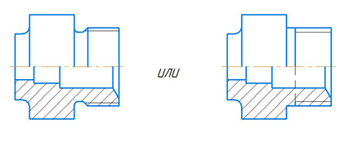 | Принято.
 | 7.3.2, 7.3.3 | АО «Научно-производственная корпорация «Уралвагонзавод» | Текущая редакция: Если количество одинаковых симметрично расположенных элементов более двух, то указывается полное количество данных элементов.  Предлагаемая редакция: Изложить пункт в редакции ГОСТ 2.307-2011 п.5.47. Требования по указанию полного количества элементов или уточнить и дать пример, или убрать  Обоснование: Формулировка пунктов оставляет вопросы. Для данного требования нет примера и не ясно, сколько писать этих элементов, например, если на одно стороне находится 2 скругления, то нужно писать 2 или 4?  Необходимо вернуть в качестве примера рисунок «вал» из предыдущей редакции, так как он лучше отображает расстановку размеров в детали вращения. | Принято.  Рисунок изменен, чтобы был пример.  Не уточнять, что имеется ввиду в действующей редакции, считаем неверным
 | 7.3.3 | АО «ЦКБ МТ «Рубин» | Замечание:  Примечание – Количество одинаковых отверстий всегда указывают полностью, а их размеры – только один раз, согласно 8.4.  Некорректная ссылка | Принято.
 | 7.4.2 | Союз «Объединение вагоностроителей» | Текущая редакция:  … «4  фаски»…  Предлагаемая редакция:  Разместить «4 фаски» на одной строке.  Обоснование:  Редакторская правка для читаемости | Принято.
 | 7.4.2 | Союз «Объединение вагоностроителей» | Текущая редакция:  … «3 скругления», …  Предлагаемая редакция:  … «3 радиуса», …  Предложение заменить / допустить указание количества мест с радиусом словами - # радиусов.  Обоснование:  Для сохранения преемственности типовой записи в КД разработчика и однозначной принадлежности размера к элементу с радиусной частью рассмотреть замену формулировки «скругление» на «радиус».  Помимо этого в переводе КД на иностранный язык термина «скругление» нет, есть термин «радиус». | Отклонено.  В пункте речь идет про одинаковые элементы (также как и в действующей редакции ГОСТ 2.307-2011). Радиус – не элемент, поэтому будет противоречие требованию.  Кроме того, указанное предложение ранее не поступало и не обсуждалось с членами ТК.
 | 7.4.2 | Союз «Объединение вагоностроителей» | Текущая редакция:  … «2 сферы» и пр.) …  Предлагаемая редакция:  … «2 сферы», «4 места» и пр.) …  Обоснование:  Предложение дополнить список указания количества и наименования элементов примером «# мест» в качестве общей формулировки мест в изделии с нестандартной геометрией  (не относящихся к радиусу или фаске) | Отклонено.  В пункте речь идет про одинаковые элементы (также как и в действующей редакции ГОСТ 2.307-2011). «Место» не является элементом. Место – это область (часть изображения, на которой может быть показано множество элементов). Именно в этом контексте слово «место» используется в проекте ГОСТ Р 2.307 и ГОСТ Р 2.305.  Обычно геометрические элементы имеют наименование. Если это сложный элемент (который как правило описывается несколькими размерами) или совокупность элементов можно использовать разрез, сечение, выносной элемент и тогда использование слова «мест» возможно в соответствии с требованиями ГОСТ Р 2.305
 | 7.4.2, рисунок 83 б)  7.4.3, рисунок 85 | Союз «Объединение вагоностроителей» | Текущая редакция:  2±0,2×45º±1º  3×2±0,2×45º±1º  Предлагаемая редакция:  (2±0,2)×(45º±1º)  3×(2±0,2)×(45º±1º)  Обоснование:  В целях соблюдения  предложения по записи фаски с предельными отклонениями согласно  п.2 настоящей таблицы. | Отклонено.  Согласно ГОСТ 8.417-2024 значения величины указывают в скобках только в случае, если после скобок указывает единица величины.  Размер в скобках может указывать на размер после обработки согласно ГОСТ Р 2.109, поэтому использование скобок в других целях (для удобства чтения) считаем неправильным
 | 7.4.2, рисунок 83 б) | Союз «Объединение вагоностроителей» | Текущая редакция:  2 скругления  Предлагаемая редакция:  2 радиуса  Обоснование:  В целях соблюдения предложения по записи количества радиусов согласно п.6 настоящей таблицы. | Отклонено.  см. ответ на замечание 75.
 | 7.4.4, рисунок 86 | Союз «Объединение вагоностроителей» | Текущая редакция:  17× 18±0,5=306*  4× 15º^{+1º}=60º*  Предлагаемая редакция:  17× (18±0,5)=306*  4× (15º^{+1º})=60º*  Обоснование:  В целях соблюдения предложения по записи предельных отклонений в скобках, для лучшей читаемости размера. | Отклонено.  Согласно ГОСТ 8.417-2024 значения величины указывают в скобках только в случае, если после скобок указывает единица величины.  Размер в скобках может указывать на размер после обработки согласно ГОСТ Р 2.109, поэтому использование скобок в иных целях считаем некорректным
 | 7.4.6 | АО «ЦКБ МТ «Рубин» | Замечание:  Если одинаковые элементы расположены в пределах одного изображения на разных поверхностях и (или) на разных изображениях, то количество указывают для каждой поверхности, как показано на рисунке 97.  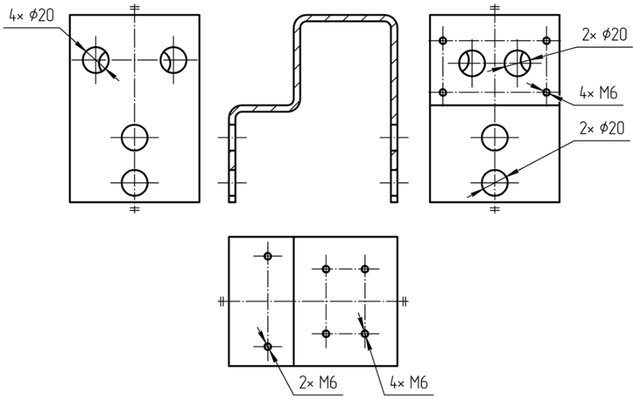  Как вариант вернуться к предыдущей редакции ГОСТ 2.307-2011. Или переформулировать с учетом замечания.  Предлагаю вернуться к предыдущей редакции ГОСТ 2.307-2011, то есть указывать полное количество отверстий на виде (изображении) независимо от того на разных поверхностях они расположены или на одной. Если на разных видах (изображениях), то на каждом виде отдельно. В предложенной формулировке есть некоторые противоречия с разделом 25 и применение приведет к усложнению выпуска РКД.  Пример из практики  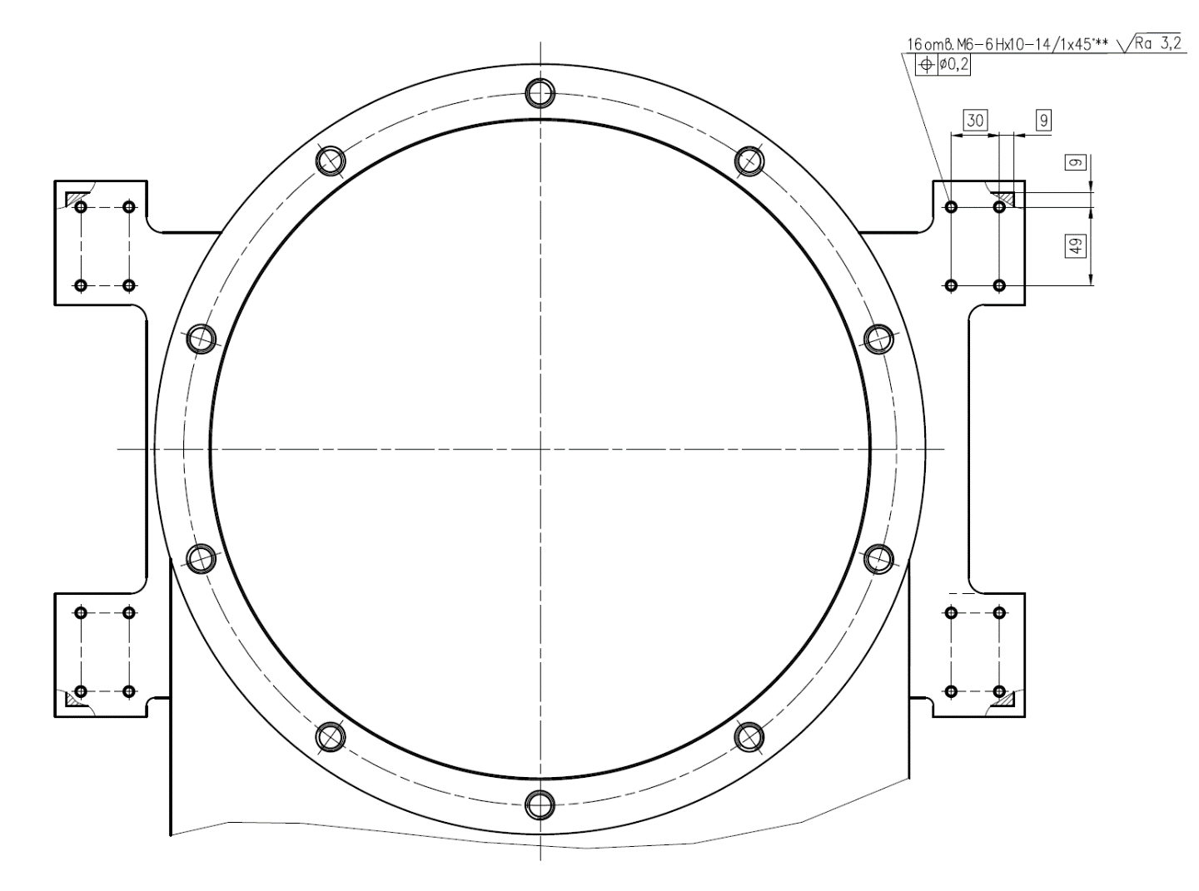  Отверстия М6 в правой части находятся на одной поверхности, в левой на другой.  В сварных конструкциях, где количество поверхностей может быть значительным, соблюдение требования по указанию на каждой поверхности количества одинаковых отверстий приведет к сильному усложнению в оформлении и прочтению чертежа  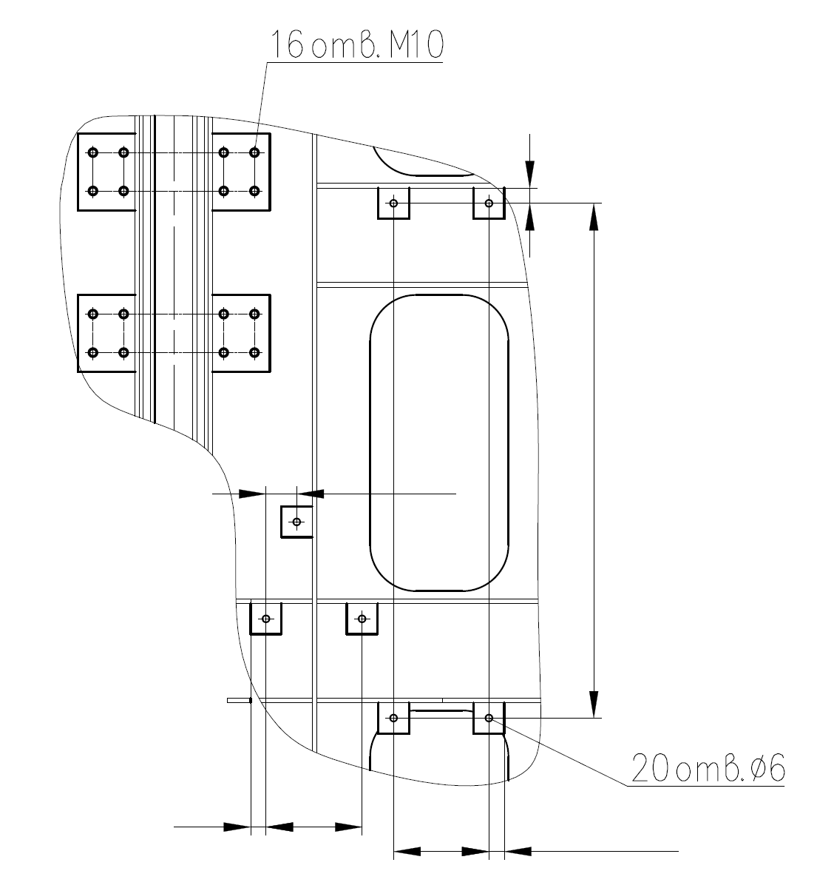  В приведенном примере 20 отверстий диаметром 6 мм и 16 отверстий М10 расположены на разных поверхностях | Принято частично.  Замечание учтено в части сохранения преемственности с ГОСТ 2.307-2011. В соответствии с 5.54 ГОСТ 2.307-2011 отдельное указание количества одинаковых элементов для каждой поверхности предусмотрено в случае, когда элементы расположены на разных поверхностях и показаны на разных изображениях.  Положения подраздела 7.4 уточнены. При этом дополнительно установлен способ указания размеров повторяющихся одинаковых групп элементов, позволяющий не повторять размеры элементов и размеры их взаимного расположения при однозначной идентификации таких групп.
 | 7.4.8 | АО «Научно-производственная корпорация «Уралвагонзавод» | Предлагаемая редакция: Дополнить данное требование примером с рисунком:  «Если в одном КД есть несколько разных групп элементов, то каждую одинаковую группу обозначают одной буквой на полке линии-выноски (например: 3 группы В)» | Принято к сведению.  Текст доработан. Пример считаем лишний, требование понятно из текста. Описанный случай применим для больших изображений и форматов, а показать его на рисунке в стандарте проблематично.
 | 8.1.1 | ЦНИИТОЧМАШ | обозначают штрихпунктирной основной линией (рисунок 93)  Предлагаемая редакция:  обозначают штрихпунктирной основной линией (рисунок 92)  На рис.93 таблица | Принято.
 | 8.1.1 | ЦНИИТОЧМАШ | «В этом случае после размерного числа ставят сноску по 5.1.7»  В 5.1.7 ничего про это не говорится | Принято.  Исправлено на 5.1.9
 | 8.1.1 | АО «ПО «УОМЗ» | неверная ссылка на рисунок  Предлагаемая редакция: В этих случаях перед размерным числом, определяющим границы зон, указывают графический символ «приблизительный размер» (≈), а соответствующие зоны обозначают штрихпунктирной основной линией (рисунок 92). | Принято.
 | 8.1.1 | АО «Российские космические системы» | Дана ошибочная ссылка на рисунок 93:  Предлагаемая редакция: «В этих случаях перед размерным числом, определяющим границы зон, указывают графический символ «приблизительный размер» (≈), а соответствующие зоны обозначают штрихпунктирной основной линией (рисунок 92)» | Принято.
 | 8.1.1, второе перечисление | АО «Научно-производственная корпорация «Уралвагонзавод» | Предлагаемая редакция: - для размеров деталей изделий единичного производства, указанных с припуском на пригонку. В этом случае после размерного числа ставят сноску по 5.1.9, а в технических требованиях указывают: «Размеры с припуском на пригонку по дет. …», «Размеры с припуском на пригонку по черт. …», «Размеры с припуском на пригонку по сопрягаемой детали» и т. п. | Принято.
 | 8.1.1, второе перечисление | Союз «Объединение вагоностроителей» | Текущая редакция:  - для размеров деталей изделий единичного производства, указанных с припуском на пригонку. В этом случае после размерного числа ставят сноску по 5.1.7, а в технических требованиях указывают: «Размеры с припуском на пригонку по дет. …», «Размеры с припуском на пригонку по черт. …», «Размеры с припуском на пригонку по сопрягаемой детали» и т. п.  Предлагаемая редакция:  - для размеров деталей изделий единичного производства, указанных с припуском на пригонку. В этом случае после размерного числа ставят сноску по 5.1.9, а в технических требованиях указывают: «Размеры с припуском на пригонку по дет. …», «Размеры с припуском на пригонку по черт. …», «Размеры с припуском на пригонку по сопрягаемой детали» и т. п.  Обоснование:  Уточнить. | Принято.
 | 8.1.1, второе перечисление | АО «КБП» | Замечание:  Некорректная ссылка на пункт стандарта:  «… 5.1.7 …»  Предлагаемая редакция:  «… 5.1.9 …»  Обоснование:  Уточнение информации | Принято.
 | 8.1.1, 8.4.2 | АО «Научно-производственная корпорация «Уралвагонзавод» | Предлагаемая редакция: Удалить требование, касающееся размера со знаком приблизительно равно, а также линию штрихпунктирную толстую для обозначения этих размеров  Обоснование: 1 Неясно как понимать приблизительно равно – это плюс минус один, пять или десять? Уже есть обозначение для максимума и минимума, можно применить их.  2 Дополнительное обозначение зоны линией загромождает чертёж. Такая линия уже используется для указания покрытий и обработки по ГОСТ 2.310-2022, противоречит в п. 8.1.1, проекту ГОСТ Р 2.309-20ХХ п.6.10 рисунок 13 – зона отличной шероховатости не отмечают штрихпунктирной линией.  3) П. 8.4.2: чаще всего с разными предельными отклонениями будет и разная шероховатость поверхностей, такая линия не позволяет поставить шероховатость непосредственно на поверхность, её придётся смещать на размер, что загромождает чертёж.  4) Рисунок 92: не ясно почему на рисунке штрихпунктирная толстая линия только на отрезке 35, когда 25 тоже отмечен приблизительно. Из текста пункта : «В этих случаях перед размерным числом, определяющим границы зон, указывают графический символ «приблизительный размер» (≈), а соответствующие зоны обозначают штрихпунктирной основной линией», то есть либо размер 25 должен быть не приблизительно равно, или должна быть штрихпунктирной толстой линией | В соответствии с проектом ГОСТ Р 2.303, штрихпунктирная основная линия используется для обозначения участка, к которому предъявляются особые требования: покрытие, термообработка предельные отклонения, геометрический допуск, участок базы элемента и т. п.  Пункт 8.1.1 говорит о том, что допускается не указывать предельные отклонения для размеров, определяющих геометрическую форму и положение (добавлено) зоны, к которой предъявляют особые требования. А сама зона обозначается штрихпунктирной основной линией.  Указанное положение соответствует также перечислению а) п. 4.14 ГОСТ 2.307-2011, но в котором не указано, как обозначать такие зоны графически.  Пункт скорректирован по замечанию.
 | 8.1.2, первое перечисление | АО «Научно-производственная корпорация «Уралвагонзавод» | Предлагаемая редакция: 8.1.2 Предельные отклонения устанавливают:  - для размеров размерных элементов по классам допуска – по ГОСТ 25346, ГОСТ 25347 и ГОСТ 25348;  … | Принято.
 | 8.1.2 | Союз «Объединение вагоностроителей» | Текущая редакция:  8.1.2 Предельные отклонения устанавливают:  - для размеров размерных элементов по классам допуска – по ГОСТ 25346ГОСТ 25347и ГОСТ 25348;  Предлагаемая редакция:  8.1.2 Предельные отклонения устанавливают:  - для размеров размерных элементов по классам допуска – по ГОСТ 25346, ГОСТ 25347 и ГОСТ 25348;  Обоснование:  Дополнить запятой, перед союзом «и» поставить пробел. | Принято.
 | 8.2.2 | АО «Научно-производственная корпорация «Уралвагонзавод» | Предлагаемая редакция: 40H14^{(+0.62)}, 40h14_{(-0,62)}  Обоснование: Система автоматического проектирования «Компас 3Д» не позволяет выполнить скобки как это приведено в проекте стандарта | Отклонено.  Данное условие учтено в примечании 1
 | 8.2.2, примечание | АО «Научно-производственная корпорация «Уралвагонзавод» | Предлагаемая редакция: Исключить 2 и 3 пункты примечаний  Обоснование: 1) Примечание п. 2: формулировка не ясна. По ГОСТ 25346-2013 «размерный элемент (feature of size): Геометрическая форма, определяемая линейным или угловым размером». О каких элементах идёт речь в примечании?  2) В п. 3 примечания приводится ссылка на СТ СЭВ 543. Статус этого документа до конца не ясен, можно ли ссылаться в национальном стандарте на него? Весь проект стандарта составлен без учета требований по обязательному выравниванию, нигде ранее в документе не указано, что нужно соблюдать требования СТ СЭВ 543 и ГОСТ 8.417, и почему в примечании возникает допущение о неисполнении требований СТ СЭВ 543 и ГОСТ 8.417? | Принято.
 | 8.2.2, примечание 2 | ЦНИИТОЧМАШ | определения ГОСТ 25346-2013  Предлагаемая редакция:  определения ГОСТ 25346  Обоснование:  ГОСТ Р 1.5-2012 (п.4.3.4) | Принято к сведению.  Примечание 2 исключено.
 | 8.2.2, примечание 3 | Союз «Объединение вагоностроителей» | Текущая редакция:  … согласно СТ СЭВ 543 и ГОСТ 8.417.  Предлагаемая редакция:  … согласно СТ СЭВ 543 и ГОСТ 8.417.  Обоснование:  Редакторская правка для лучшей читаемости и в целях соответствия требованиям ГОСТ Р 2.105 окончательной редакции  (п.6.1.12, третье перечисление). | Принято к сведению.  Примечание 3 исключено
 | 8.2.5 | АО «Научно-производственная корпорация «Уралвагонзавод» | Текущая редакция: Верхнее и нижнее предельные отклонения угловых размеров также выравнивают до минут, секунд, например «${15°}_{-1°0'}^{+1°5'}$», «${25°}_{-0°30'}^{+2°50'}$».  Замечание: Система автоматического проектирования «Компас 3Д» не позволяет выполнить выравнивание как это приведено в проекте стандарта | Принято.  Абзац исключен
 | 8.3.1 | Союз «Объединение вагоностроителей» | Текущая редакция:  …  - иная запись, если данная запись однозначно определяет интервалы допуска.  Предлагаемая редакция:  - «Общие допуски по ГОСТ 30893.1 ...», «Общие допуски ГОСТ 30893.2 ...»;  - иная запись, если данная запись однозначно определяет интервалы допуска.  Обоснование:  Предложение дополнить перед последним перечислением примером общей записи о неуказанных предельных отклонениях размеров согласно ГОСТ 30893.1,  ГОСТ 30893.2. | Принято.  В конце пункта введен пример
 | 8.3.2, рис. 93 | АО «Научно-производственная корпорация «Уралвагонзавод» | Предлагаемая редакция:  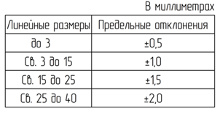  Обоснование: Над таблицей уже есть указание «В миллиметрах» | Принято.
 | 8.3.2, рис. 93 | АО «Концерн ВКО «Алмаз-Антей» | Замечание: Заголовки в головке таблицы написать в единственном числе. Скорректировать «до 3 мм», «Св. 25 до 40»  Предлагаемая редакция: Записать в головке «Линейный размер», «Предельное отклонение». Записать, как «до 3 включ.», «Св. 25 до 40 включ.»  Обоснование: ГОСТ Р 2.105 | Принято.
 | 8.4.1, перечисление 4 | АО «Научно-производственная корпорация «Уралвагонзавод» | Предлагаемая редакция:  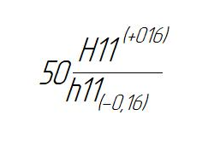  Обоснование: Система автоматического проектирования «Компас 3Д» не позволяет выполнить выравнивание как это приведено в проекте стандарта | Принято к сведению.  См. ответ на замечание 92
 | 8.4.2 | АО «Научно-производственная корпорация «Уралвагонзавод» | Предлагаемая редакция: 8.4.2 …для каждого участка отдельно [рисунок 95 а)]. Через заштрихованную часть изображения линию границы между участками проводить не следует [рисунок 95 б)]. | Принято.
 | 8.4.2 | Союз «Объединение вагоностроителей» | Текущая редакция:  … [рисунок 96 а)].  … [рисунок 96 б)].  Предлагаемая редакция:  … [рисунок 95 а)].  … [рисунок 95 б)].  Обоснование:  Редакторская опечатка | Принято.
 | 8.4.2 | Союз «Объединение вагоностроителей» | Текущая редакция:  8.4.2 Если для участков поверхности с одним номинальным размером требуется указать разные предельные отклонения, границу между участками показывают сплошной тонкой линией, а номинальный размер указывают с соответствующими предельными отклонениями для каждого участка отдельно [рисунок 96 а)]. Через заштрихованную часть изображения линию границы между участками проводить не следует [рисунок 96 б)].  Предлагаемая редакция:  8.4.2 Если для участков поверхности с одним номинальным размером требуется указать разные предельные отклонения, границу между участками показывают сплошной тонкой линией, а номинальный размер указывают с соответствующими предельными отклонениями для каждого участка отдельно [рисунок 95 а)]. Через заштрихованную часть изображения линию границы между участками проводить не следует [рисунок 95 б)].  Обоснование:  Уточнить | Принято.
 | 8.4.2 | ЦНИИТОЧМАШ | для каждого участка отдельно [рисунок 96 а)]. Через заштрихованную часть изображения линию границы между участками проводить не следует [рисунок 96 б)].  Предлагаемая редакция:  для каждого участка отдельно [рисунок 95 а)]. Через заштрихованную часть изображения линию границы между участками проводить не следует [рисунок 95 б)].  Обоснование: Рисунка 96 нет | Принято.
 | 8.4.2 | АО «Российские космические системы» | Даны ошибочные ссылки на рисунок 96:  Предлагаемая редакция: «Если для участков поверхности с одним номинальным размером требуется указать разные предельные отклонения, границу между участками показывают сплошной тонкой линией, а номинальный размер указывают с соответствующими предельными отклонениями для каждого участка отдельно [рисунок 95 а)]. Через заштрихованную часть изображения линию границы между участками проводить не следует [рисунок 95 б)] | Принято.
 | Приложение А, рис. А.2 | АО «Научно-производственная корпорация «Уралвагонзавод» | Предлагаемая редакция: Уточнить обозначение угла и подрисуночную надпись касательно угла альфа  Обоснование: На рисунке углы уже даны числовыми значениями, буква альфа не присутствует | Принято.  Подрисуночная надпись с углом исключена.
 | Приложение Б, п.Б.1 | ЦНИИТОЧМАШ | введенного в 5.14 ГОСТ Р 2.109–2023  Предлагаемая редакция:  введенного в ГОСТ Р 2.109–2023 (пункт 5.14)  Обоснование: ГОСТ Р 1.5-2012 (п.4.3.5) | Принято.
 | Приложение Б | АО «ЦКБ МТ «Рубин» | Указание размеров кромок неопределенной формы (и далее по тексту)  Предлагаем использовать другую формулировку:  Указание размеров кромок, форма которых не регламентирована (не задана, не подлежит контролю) | Принято частично.  Добавлено уточнение в 6.9.1.  Понятие «кромки неопределенной формы» более краткое для многократного применения в тексте. Предлагаем не усложнять
 | Приложение Б, Б.5, таблица Б.1 | АО «Научно-производственная корпорация «Уралвагонзавод» | Ввести в таблицу Б 1 - графический символ притупления (раздел 6.9, рисунок 63) | Принято к сведению.  Символ не требует указания размеров, т.к. он является масштабируемым как по ширине, так и по высоте в зависимости от его содержания.  В пункте Б.3 приведено, что символ выполняется сплошной тонкой линией
 | Приложение Б, таблица Б.1 | Союз «Объединение вагоностроителей» | Ввести в таблицу Б 1 - графический символ притупления (раздел 6.9, рисунок 63). | Принято к сведению.  Символ не требует указания размеров, т.к. он является масштабируемым как по ширине, так и по высоте в зависимости от его содержания.  В пункте Б.3 приведено, что символ выполняется сплошной тонкой линией

Руководитель разработки  руководитель отдела НО  АО НИЦ «Прикладная логистика» | Е.В. Селезнёва

